Semana: #3 informática: William

Fecha 20/02/2021 primera: 2 guía

Alumna; Gómez Lugo Windy Viviana ciclo: 5/2 sabatina

Hacer un resumen crítico del tema sistemas inteligentes:

Existen modelos pedagógicos donde el alumno es totalmente dependiente del tutor, y es este último el que decide qué y cómo enseñarle; pero es allí donde se genera cierta inconformidad en el proceso pedagógico, puesto que se asume que los estudiantes están condicionados para aprender la misma clase de cosas sin considerar diferencias individuales ni intereses personales. Por esto ha surgido la necesidad de implementar estrategias innovadoras que contribuyan al enriquecimiento del proceso enseñanza-aprendizaje, y es así como gracias al avance de las tecnologías de la información y las comunicaciones han surgido diversas herramientas que apoyen la educación, una de estas son los denominados sistemas tutores inteligentes, las cuales están orientados a crear ambientes atractivos para el estudiante, integrando la instrucción por computador y la inteligencia artificia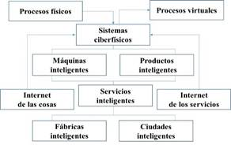l